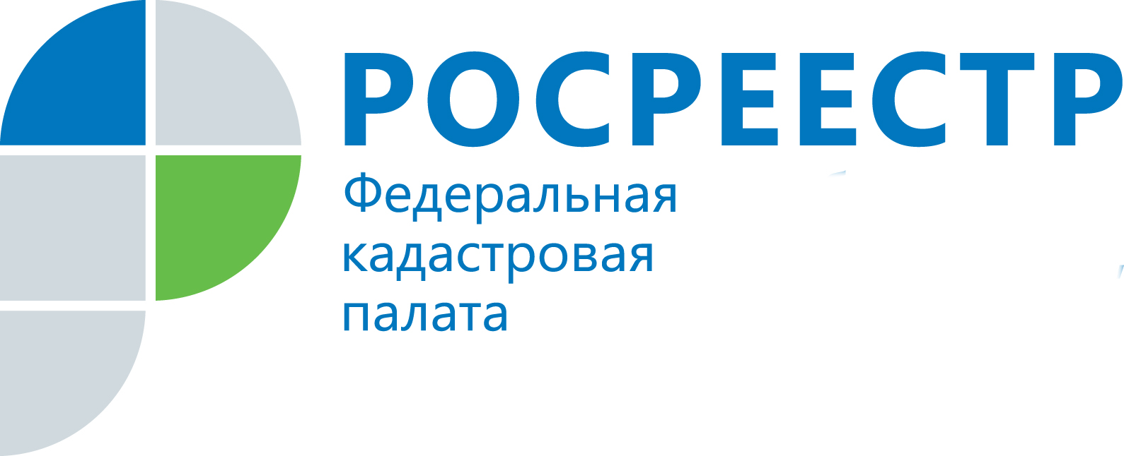
ПРЕСС-РЕЛИЗ

Звонки в Кадастровую палату распределит удобное интерактивное меню
Кадастровая палата по Челябинской области с 2019 года для удобства заявителей использует интерактивное меню при телефонном обращении. Теперь, чтобы обратиться в ведомство и узнать нужную информацию, южноуральцам необходимо позвонить по номеру учреждения 8 (351) 728-75-00, выбрать один из пунктов интерактивного меню и дождаться соединения со специалистом.
Так, обратившись по номеру Кадастровой палаты, заявитель сможет ознакомиться с интерактивным меню и выбрать для себя необходимый раздел. Для получения консультации по государственным услугам, необходимо нажать клавишу 2, после чего заявителю будут представлены все возможности данного раздела: получение информации о порядке и способе предварительной записи на прием, о перечне документов, необходимых для оказания государственных услуг, размере государственной пошлины и платы за предоставление сведений реестра недвижимости, сроках предоставления услуг, о графике работы и адресах офисов Кадастровой палаты, консультация по работе с порталом Росреестра и использованию электронных сервисов, а также консультация по предоставлению сведений из реестра недвижимости и другим интересующим вопросам.
При необходимости получить консультацию по платным услугам, заявителю нужно перейти по клавише 3 интерактивного меню и ознакомиться с пунктами раздела: получение информации по вопросам оказания платных консультационных услуг, по порядку получения и использования электронной цифровой подписи, по курьерской доставке документов и выезду к заявителю, по проведению лекция и семинаров и другим вопросам.
К тому же, интерактивное меню также включает в себя следующую информацию: запись на личный прием к руководству (клавиша 4), информация о ходе рассмотрения обращений (5), соединение со специалистом отдела кадров (6), соединение с территориальными отделами Кадастровой палаты (7), обращение к специалисту отдела материально-технического снабжения (8), получение информации по иным вопросам, не заявленным в меню – клавиша 9. После выбора клавиши, звонок будет переадресован на нужного специалиста, который проконсультирует по интересующему вопросу. А в случае, если известен четырехзначный внутренний номер специалиста учреждения, ввести его можно после нажатия клавиши 1.
Обращаем внимание, что для комфортного телефонного обращения заявителей в территориальные отделы Кадастровой палаты в официальном сообществе ведомства социальной сети «Вконтакте» (vk.com/fkp74, раздел «Территориальные отделы» меню) и на официальном сайте Федеральной кадастровой палаты (kadastr.ru, регион – Челябинская область) размещен перечень дополнительных номеров территориальных отделов учреждения.
Пресс-служба филиала ФГБУ «ФКП Росреестра» по Челябинской области

Пресс-служба
филиала Федеральной кадастровой палаты
Росреестра по Челябинской области
Тел. 8 (351) 728-75-00 (вн. 2230, 2223)
E-mail: pressafgu74@mail.ru
Сайт: kadastr.ru (регион - Челябинская область)
ВКонтакте: vk.com/fkp74

